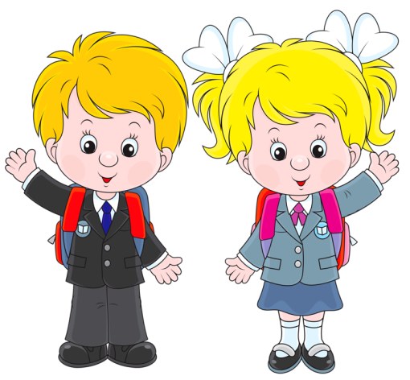
ПСИХОЛОГИЧЕСКИЙ ПОРТРЕТ

ИДЕАЛЬНОГО ПЕРВОКЛАССНИКА

1. ПЕДАГОГИЧЕСКАЯ ГОТОВНОСТЬ:
- навыки чтения;
- навыки письма;
- навыки рисования;
- звуковая культура речи (правильное произношение звуков);
- развернутые ответы на вопросы;
- достаточный по объему словарный запас;
- общая осведомленность об окружающем мире.

2. ИНТЕЛЛЕКТУАЛЬНАЯ ГОТОВНОСТЬ:
- дифференцированность восприятия, как основа мышления;
- развито воображение;
- хорошая ориентировка в пространстве и времени;
- развитое наглядно-образное мышление (умение выделять существенное в явлениях окружающей действительности, а также умение сравнивать их, видеть сходное и отличное);
- развита мелкая моторика рук (владение карандашом, ручкой, ножницами, навыки рисования);
- хорошая память;
- развита регулирующая функция речи (выполняет словесные инструкции);
- интеллектуальная активность (умение превратить учебную задачу в самостоятельную цель деятельности);
- предпосылки абстрактно-логического мышления (способность понимать символы, формулировать вопросы, самостоятельно рассуждать, находить причины явлений и делать простые выводы).

3. МОТИВАЦИОННАЯ ГОТОВНОСТЬ:
- выраженность познавательных интересов;
- стремление освоить роль школьника (хочет ходить в школу, иметь рюкзак и т. п.);
- принятие системы требований, предъявляемой школой и учителем.

4. ЭМОЦИОНАЛЬНО-ВОЛЕВАЯ ГОТОВНОСТЬ:
- умение управлять своим поведением (на уроке, во время перемены);
- сохранение работоспособности в течение одного урока и в течение учебного дня;
- эмоциональная устойчивость (регуляция эмоций);
- произвольная регуляция внимания (концентрация, устойчивость, переключение внимания).

5. КОММУНИКАТИВНАЯ ГОТОВНОСТЬ:
- желание общаться со взрослыми и детьми;
- умение установить контакт с учителем;
- сохранение чувства дистанции;
- умение устанавливать контакт со сверстниками (войти в детский коллектив и найти свое место в нем);
- умение выполнять совместную работу;
- умение поддерживать равноправные взаимоотношения со сверстниками.

